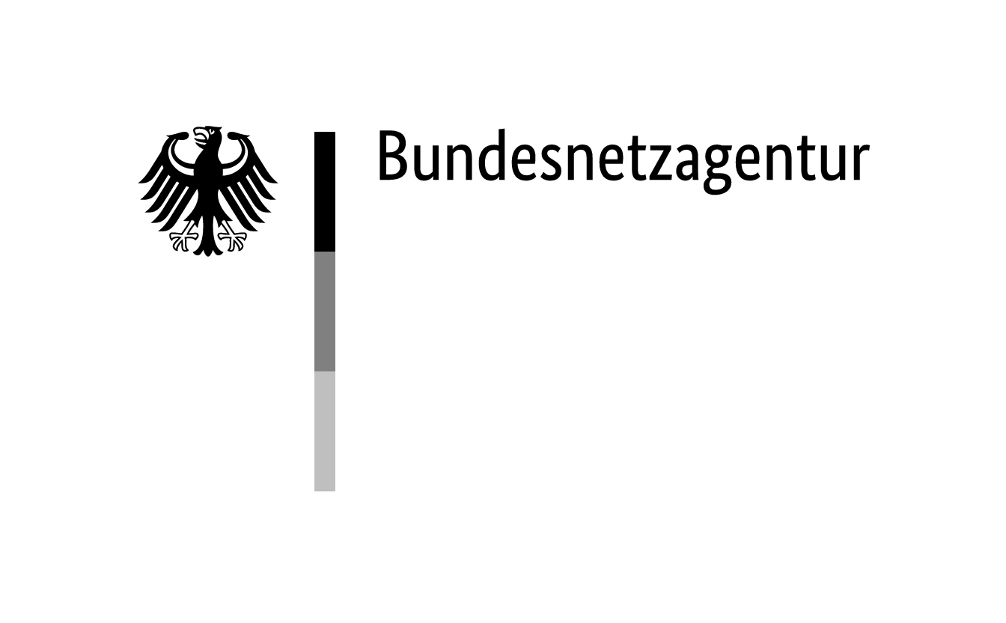
Hinweise
zur Durchführung der öffentlichen mündlichen Verhandlung
als Telefon-/Videokonferenz
Die Beschlusskammer entscheidet im Regelfall auf Grund einer öffentlichen mündlichen Verhandlung als Präsenztermin. Aufgrund der anhaltenden COVID-19-Pandemielage wird die öffentliche mündliche Verhandlung im Entgeltgenehmigungsverfahren „E-POST Brief mit klassischer Zustellung“ (Az. BK5-21/016) am 26.10.2021 um 10:00 Uhr ersatzweise als Videokonferenz durchgeführt (§ 5 Abs. 5 PlanSiG).
Personen, die als Teil der Öffentlichkeit an der Verhandlung teilnehmen wollen, werden gebeten, Ihre Teilnahme an der Videokonferenz vorher anzumelden. Entsprechende An-meldungen sind bis zum 25.10.2021 elektronisch zu richten an: BK5-Postfach@BNetzA.de. Die Einwahldaten werden anschließend elektronisch mitgeteilt. Der Teilnehmer / die Teilnehmerin hat zuzusichern, dass die erhaltenen Einwahldaten nicht weitergegeben werden.
Mit Einwahl in die Videokonferenz willigt der Teilnehmer / die Teilnehmerin ein, dass diese über den Videotelefoniedienst WebEx der Fa. Cisco erfolgt. Diese Einwilligung kann jederzeit mit Wirkung für die Zukunft widerrufen werden. Der Widerruf kann an folgende
Anschrift gerichtet werden: Bundesnetzagentur, Beschlusskammer 5, Tulpenfeld 4
53113 Bonn, oder elektronisch an: BK5-Postfach@BNetzA.de
Mit Einwahl in die Videokonferenz willigt der Teilnehmer / die Teilnehmerin zudem ein, dass eine Audioaufzeichnung der Verhandlung zur Erstellung eines Protokolls erfolgt.
Für die interessierte Öffentlichkeit stehen – u. a. abhängig von der Anzahl der am Verfahren beteiligten Unternehmen / Verbände und den technischen Gegebenheiten – gegebenenfalls nur eine limitierte Anzahl an Einwahlmöglichkeiten zur Verfügung. Sofern die Anmeldungen die maximale Kapazität an Einwahlmöglichkeiten übersteigen, wird in einem nachvollziehbaren und neutralen Verfahren ausgewählt, wer als interessierte Öffentlichkeit teilnehmen kann.
Personen, die als Teil der Öffentlichkeit an der Konferenz teilnehmen, erhalten kein Rederecht.
Die Aufnahme bzw. der Mitschnitt der Telefon-/Videokonferenz durch Teilnehmer/innen in Ton und/oder Bild ist nicht gestattet!

